健康料理教室
８月のテーマ 『夏バテ食』
暑い日が続きますが、体調を崩したりしていませんか？ スタミナ不足は、さらなる体調不良を招きます。
食欲がなくても、食べやすく栄養バランスのとれた食事を一緒に勉強しましょう。

日時 ①８月１８日（木） ②８月２０日(土）
③８月２４日（水） ④８月２６日（金）
１０：３０～１２：３０
場所 いちょう薬局(日赤病院前) ２Fキッチン
人数 １回６名
参加費 ３００円
申し込み いちょう薬局までお電話ください
（０８９）９９４－８８８１ 管理栄養士 牧野
持ち物 エプロン ・ 三角巾 ・ ハンドタオル ・ 筆記用具
✿ ✿ ✿ メニュー ✿ ✿ ✿
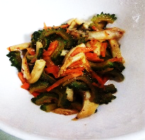
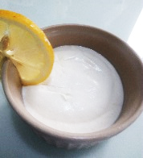
トマトのつけダレそうめん ゴーヤのキムチ炒め レモンムース
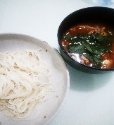

いちょう薬局では管理栄養士による無料栄養相談を行っています。
普段のお食事のこと、気になること、
いちょう薬局
何でもご相談ください。
（日赤病院前）

ＴＥＬ(０８９)９９４-８８８１
✿お薬相談も受け付けています。お気軽にご相談ください✿

